财政支出项目绩效自评报告
（2024年度）

项目名称：专职消防员每日执勤补助

项目单位：（公章）仁化县消防救援大队

(一级预算单位)

填报人姓名：欧秀华

联系电话：15814983541

填报日期：2025年2月24日

一、基本情况
2024年专职消防员每日执勤补助使用单位为仁化县消防救援大队,本项目为2023年度延续项目，项目的全部经费为地方财政预算经费，年初预算批复总额为150万元，主要用于消防员救援人员的每天执勤补助。执勤补助从省消防总队核准之日起，按实际参与执勤人数和天数计发，100元/人/天。
建立健全政府专职消防队人员经费保障标准，确保与经济社会发展水平相适应。建立与消防救援职业高风险、高强度和24小时驻勤备战相适应的职业保障机制，确保专职消防员工资待遇与国家综合性消防救援队伍工资待遇标准相适应激发政府专职消防员的战斗力。有效保障政府专职消防队伍建设。项目资金使用计划执行率达到了专款专用，资金100%到位，管理制度健全，资金使用合规，稳定消防队伍军心，保持消防队伍战斗力，补充消防指战员力量的不足。

二、自评情况
（一）自评结论、分数、等级
1、主要结论
通过对专职消防员人员经费项目在项目决策、项目管理、项目绩效等方面的综合评价，得出如下结论：
1）、项目资金能严格按照《财政部关于印发<地方消防经费管理办法>的通知》（财防〔2016〕336 号）规定的范围使用，支出一率规范充分、审批手续完善、不存在虚列项目指出的情况；不存在截留、挪用、超标准开支项目资金的情况。
2）、通过贯彻落实《韶关市政府专职消防员管理规定》，严格按规定对受聘的政府专职消防员进行培训，管理，使其快速了适应岗位要求，成为我县消防力量的重要补充。
2、评分结果
仁化县消防救援大队专职消防员每日执勤补助经费项目自评等级为优，自评分数96.5分。

（二）资金使用绩效
1.资金支出情况。
项目资金使用计划执行率达到了专款专用，资金100%到位。支出情况详见表1：
表1：项目资金执行情况统计表
单位：万元
序号 | 一级项目名称 | 二级项目名称 | 年初预算数 | 全年预算数 | 全年执行数 | 预算执行率
1 | 消防救援（消防业务费） | 专职消防员每日执勤补助 | 150 | 150 | 150 | 100%

- 资金完成绩效目标情况。
专职消防员每日执勤补助实行了有效的管理和使用，项目资金使用计划执行率达到了专款专用，稳定消防队伍军心，保持消防队伍战斗力，使其成为了我县消防力量的重要补充。专职消防员每日执勤补助项目已经实现了其预期的绩效目标

- 资金分用途使用绩效。
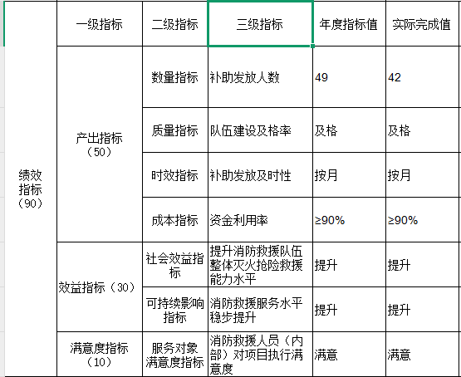
本项目立项依据充分，资金管理和使用严格按照《消防救援队伍预算分类科目》和地方财政有关财务管理制度执行。项目在资金使用年限内按时完成，预算执行率100%，执行率底主要是因为专职消防员流动性大。本项目也较好地完成了项目设定的绩效目标。

（三）资金使用绩效存在的问题
权益保障不到位，队伍人员变动大。

三、改进意见
落实职业保障政策，提高消防队员的战斗力，完善权益保障方式，提高消防队员的职业忠诚度

